Distanční výuka 26. – 30.4.2021
Živly
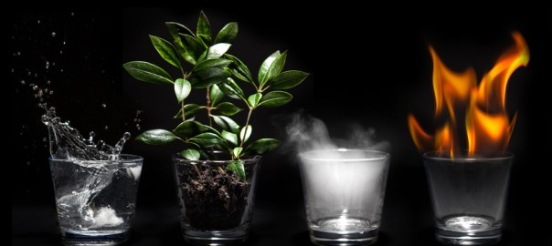
„Byla jedna kulaťoučká holčička. Její šaty byly modré, zelené a hnědé. Vlasy a boty měla celé bílé. Modré kousky byly z vody, zelené z trávy a stromů a hnědé z hlíny a kamení. Vlasy a boty byly ze sněhu a ledu. Té holčičce říkali Země.
Holčička Země se začala kamarádit s lidmi. Dávala jim mnoho dárků, aby se jim dobře žilo. Půjčila jim i svoje šaty, aby na nich hospodařili. Na počátku se lidé o Zemi moc nestarali. Ničili jí zelené šaty – trhali je, špinili, dokonce někde i pálili. Z modrých šatiček lovili hodně ryb, až jí málem nezbyli žádné. A také jí modré šaty občas velmi ušpinili, když je polili špínou.
Jednou byla Země velmi smutná a tu k ní přišli její kamarádi – Vítr, Voda, Země, Oheň a ti jí pověděli: „Naše milá Země, nebuď už smutná, mi ti pomůžeme lidem ukázat, jak se mají o tebe a také o nás starat. Potom budeme všichni šťastní, veselí a spokojení.“
Živly jsou základní síly přírody, ze kterých je tvořen život na naší planetě. Živly jsou síly nezkrotné a neovladatelné. Člověk jim může pouze dát směr, a využít je tak pro svůj prospěch.
V čem spočívá ničivá síla živlů a jak nám živly slouží? V čem je nám užitečná voda a jak nás může naopak ohrozit? Jak můžeme využít oheň a jak vzduch? Co nám dáví země? Kdybyste se mohli proměnit, jakým živlem byste se stali?

Voda
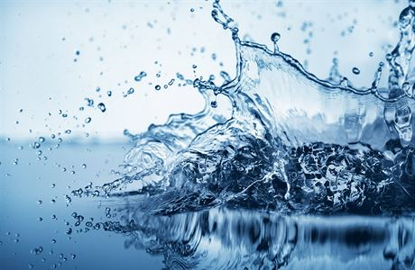
- Kde všude můžeme vodu najít? Je voda důležitá? Kdo ji potřebuje? Co by se stalo, kdyby voda nebyla?
- Kde všude ji najdeme? (v polévce, čaji, záchodě, umyvadle, v kalužích, rybnících)
- K čemu se voda využívá? (vaření, pití, koupání, mytí silnic, hašení požárů, výroba elektřiny,…)
- Jaká může být? (teplá, studená, čirá, špinavá, sladká, slaná…)
- Poznávání vody dle teploty, chuti (vlažná, studená, teplá; kyselá, sladká, slaná)
- Poslech zvuků vody - přelévání, kapání, hození předmětu do vody (žbluňknutí)
- Poznáváme modrou barvu - hledání modrých předmětů doma, v přírodě
- Zajímavost: Víte, jaký tvar má kapka deště? Není to známý tvar slzy se špičkou nahoře. Kapka deště má tvar kulatý, dole mírně zploštěly. Trochu jako klobouk hříbku. Čím se proti dešti chráníme?
- Pokus: Meteorologové měří množství dešťových srážek. Můžeme si na takové meteorologické měření také zahrát. Stačí, když na zahradě stabilně umístíme plastovou láhev, na kterou si lihovým fixem vyznačíme po centimetrech čárky. Pravidelně si pak budeme láhev kontrolovat a zapisovat, kolik vody nám v jednotlivých obdobích napršelo.

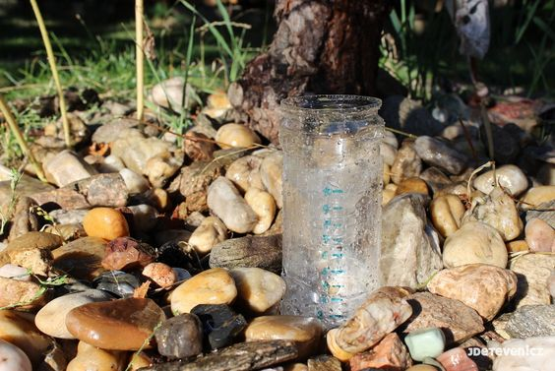

- Paxi – koloběh vody https://www.youtube.com/watch?v=aHy-gWzCYN0

Vzduch
Země má velmi rychlého kamaráda, říká mu Vítr. Má velmi rychlé nohy. Je to šibal – někdy Zemi jemňounce pohladí, jindy jí rozcuchá sukýnku a někdy jí dokonce šatičky po ničí.
- Jak poznáme, že je vzduch všude kolem nás?
  - s balonkem: vzduch nabereme do plic a pak jej vyfoukneme do balónku – balónek je plný vzduchu. Děti se o tom přesvědčí při vyfukování balónku – vzduch z balónku je ofoukne
  - s igelitovými taškami: chytáme vítr do tašek
  - s vějířem: Když vzduch rozhýbeme pomocí vějíře, cítíme, jak kolem nás proudí. Děti si to zkoušejí se svými vějíři. Když se vzduch hýbá ve volné přírodě, říkáme tomu vítr. Vítr může mít různou sílu – od mírného vánku přes vichřici až po tornádo
- Jak vyrobíme vítr?
  - přemýšlíme, co vytváří vítr (jakým způsobem bychom vytvořili vítr)
  - běh, vějíř, fén na vlasy, ventilátor, klimatizace, vysavač, let letadla, auta
- Vítr je proudící vzduch. Vzniká díky nerovnoměrnému tlaku vzduchu a rotaci Země. Lidé se naučili vítr využívat na spoustu způsobů. Jako pohon pro své lodě plachetnice, k mletí obilí ve větrných mlýnech, a dnes už dokonce k výrobě elektřiny ve větrných elektrárnách.
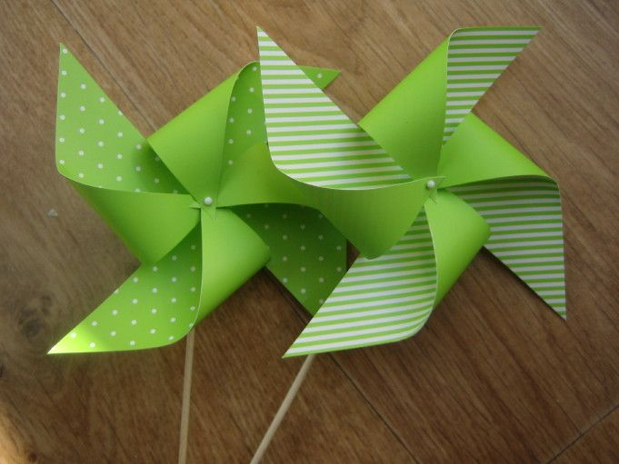
- Zajímavost: Vítr přírodě často pomáhá, třeba tím, že posouvá mraky s potřebným deštěm nad krajinou a rozsévá pyl z rostlin. Dokáže být také velmi nebezpečný. V některých částech světa, hlavně v oblasti tropických oceánů, vznikají obrovské větrné bouře, které mohou zničit celá města. Říká se jim tropické cyklóny. Když se překříží studený vzduch z výšky s teplým vzduchem u země, vyvolává to rotaci, díky které může vzniknout tornádo. Takové tornádo dokáže nadělat pěknou paseku. Nasaje vše, co mu stojí v cestě. Klidně i celé domy, auta nebo železniční vagóny. Vynese je prudce k obloze a po chvíli pustí zpátky k zemi. Nejsilnější tornáda se objevují na středozápadě a jihu USA. U nás se sice vzácně může tornádo objevit, ale naštěstí pouze slabé.
- Pokus: Meteorologové měří hlavně rychlost a směr větru. Od toho se dá usuzovat, jaké bude počasí. Lépe řečeno, jak se budou pohybovat mraky a proudy teplého či studeného vzduchu. My můžeme snadno pozorovat rychlost větru přímo z domu. Vyrobíme si totiž větrník. (https://www.youtube.com/watch?v=42OAlsNkE-s). Umístíme za okno nebo na zahradu a můžeme kdykoliv sledovat, jak vítr s naším větrníkem točí. Čím bude silnější, tím se bude větrník točit rychleji.
- Při procházkách si budeme větru všímat při každé procházce: „Fouká dnes vítr? Je slabý, silný, hlasitý, teplý, studený?“

Země
Země je kolébkou všech rostlin. Veškerá zelenina, ovoce se narodily v hlíně stejně jako květiny, stromy, tráva. Rostliny čerpají z půdy živiny potřebné k růstu.
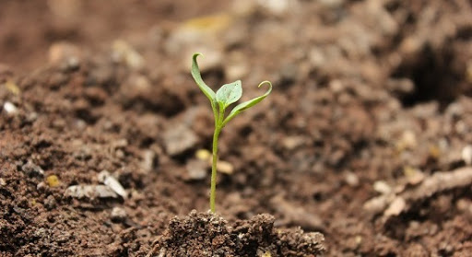

- Pozorování: Vezmeme do dlaně hrst hlíny, promneme ji mezi prsty, přivoníme k ní, zkusíme z ní udělat váleček. Podíváme se na hlínu lupou. Pozorujeme zrna a zrnka, ze kterých se skládá. Prohlížíme si různé druhy hlíny: hnědozem, černozem, hlínu z lesa, jíl, písčitou hlínu apod.
- Pokus - Kdo žije v hlíně? Plastovou lahev ustřihneme ve třetině. Vršek otočíme a zasuneme do spodní části. Vrchní část naplníme zahradní zeminou, odumřelými rostlinami a listy, lahev necháme hodinu pod lampou. Všechen hmyz, který má rád tmu a vlhko, přeleze do spodní části. Teď si ho můžeme dobře prohlédnout.

Oheň
V pravěku byl oheň důležitou součástí života. Pralidé si oheň ještě neuměli sami založit, vypravovali se za ním tam, kde blesk nebo láva založily požár. Oheň pak museli lidé ve dne v noci hlídat, byl zdrojem světla, tepla, chránil je před divokou zvěří, opékali na něm maso, později v něm vypalovali hliněné nádoby.
- Křesání křemeny - ukazujeme dětem, jak si uměli lidé oheň sami rozdělat
  - křesáme jiskry pomocí dvou křemenů
  - křesáním vzniká i charakteristická vůně, kterou děti vnímají
  - hledání křemenů při vycházkách
- Pokus: Pomerančový ohňostroj
  - pomůcky: pomeranč (citron), svíčka, zápalky
  - svíčku upevníme a zapálíme
  - v blízkosti plamene zmáčkneme pomerančovou kůru
  - vznikne malý ohňostroj z hořících kapek silic obsažených v kůře
  - Co se děje? Pomerančová kůra obsahuje silice (éterické oleje), které způsobují vůni citrusových plodů nacházející se v kůře plodů. Silice jsou hořlavé.
- Pokus: I oheň potřebuje kyslík
  - pomůcky: sklenička, svíčka, zápalky
  - pozorujeme, jak hoří svíčka, pokud ji přikryjeme skleničkou
  - po vyčerpání kyslíku uhasne
- Pokus: Sopka z jedlé sody
  - pomůcky: modelína, sklenička, talíř, jedlá soda nebo kypřící prášek, ocet, hluboký talíř
  - nejprve si vyrobíme sopku: položíme si skleničku na talíř a obalíme ji modelínou
  - sopka: jar, jedlá soda, ocet
  - sopka: soda + barvivo (tuš) +ocet
- Požár
  - Proč se říká, že oheň je špatný pán? Jak může člověku uškodit?
  - Proč si děti nesmějí hrát se sirkami, s ohněm?
  - Kdo se stará o to, aby nevznikl nikde požár, nebo jej pomáhá hasit?
  - Vyskytuje se oheň ve volné přírodě?
  - Co se stane, když někdo odhodí hořící sirku nebo cigaretu?
- Pozorování barev ohně
  - Jakou barvu může mít oheň? Jeho barva se odvíjí dle toho, co hoří

Tipy k četbě:
Peter Wohlleben: Slyšíš, jak mluví stromy?
Ludmila Bakonyi Selingerová: O nebi a zemi aneb Meteorologické pohádky
Ivan Klíma: Jak daleko je slunce
Kamila Bolfová, Jan Kršňák: Kdyby lidi byli stromy

Zdroje textů:
http://vytvarna-vychova.cz/prirodni-zivly/
Výchova prožitkem – Veronika Kirchnerová
O nebi a zemi aneb Meteorologické pohádky – Ludmila Bakonyi Selingerová
100 aktivit Montessori – Objevujeme svět – Éve Herrmann
Rok v přírodě s mrňaty – Marie Rajnošková
Zdroje obrázků:
https://cz.pinterest.com/pin/33777065938813304/
http://vytvarna-vychova.cz/prirodni-zivly/
https://jdeteven.cz/games/cz/srazkomer
https://www.lidovky.cz/relax/veda/v-cesku-neexistuje-voda-bez-skodlivych-cizorodych-latek-uvadi-akademie-ved.A190608_122720_ln_veda_ele
http://minisvetskolka.cz/prirodni-zivly-zeme/
https://www.suenee.cz/ctyri-zivly-davaji-nam-zivot-a-silu/

Čarodějnice
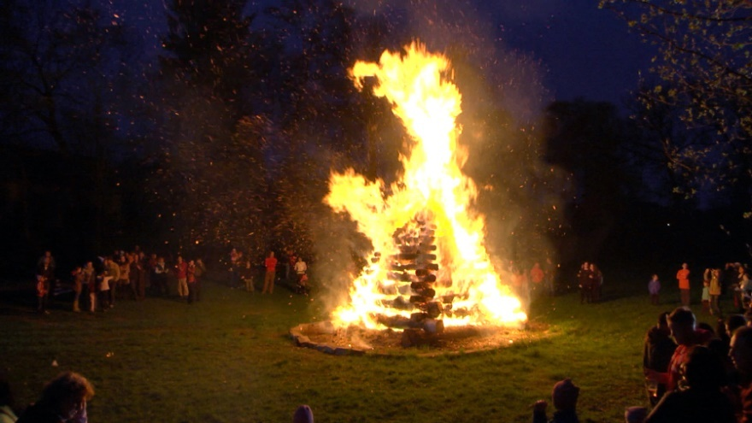
Dříve se věřilo, že v noci z 30. dubna na 1. května létají povětřím čarodějnice na svých pometlech a škodí lidem i zvířatům. Proto se hospodáři snažili ochránit před temnou silou, jak jen to šlo. Třeba tak, že zavřeli vrata stavení na petlici, ke dveřím i k oknům dali větvičky ze stromu zvaného střemcha a zvířatům kolem krku uvázali červené pentličky. Proti zlé moci čarodějnic se také v předvečer svátku svatého Filipa a Jakuba zapalovaly ohně. Velké hranice se stavěly hlavně na kopcích, aby byly plameny šlehající vysoko k nebo vidět za tmy do širého okolí.
(Český rok – Pavlína Pitrová)
Zpívání
Pět ježibab: https://www.youtube.com/watch?v=9qFtSlJC-yI
Preventivní logopedické chvilky
Dechové cvičení: Čarodějka se po dlouhé cestě potřebovala pořádně vydýchat. Stoj rozkročný, s nádechem vzpažíme a s výdechem jdeme do předklonu a vydechneme na HUŠ - 3x.
Gymnastika mluvidel: Malá čarodějnice měla ráda čokoládu a přilepila se jí na patro - slížeme ji jazykem.
Artikulační cvičení:
Meleme, meleme kávu
pro naši čarodějku,
melu, melu zrnka,
do zlatého hrnka.

Mýdlo dělá mydlinky,
malé velké bublinky.
A bublinky chvíli letí,
milují je malé děti.

Zdroj: https://elce-pelce-kotrmelce.estranky.cz/clanky/carodejnice/jazykova-rozcvicka.html
Tip na čtení
Otfried Preussler – Malý čarodějnice
Jiří Kahoun – Ježibaba na koloběžce
Tipy na tvoření:
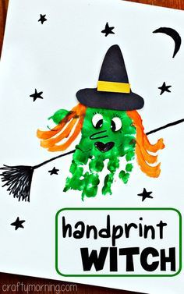
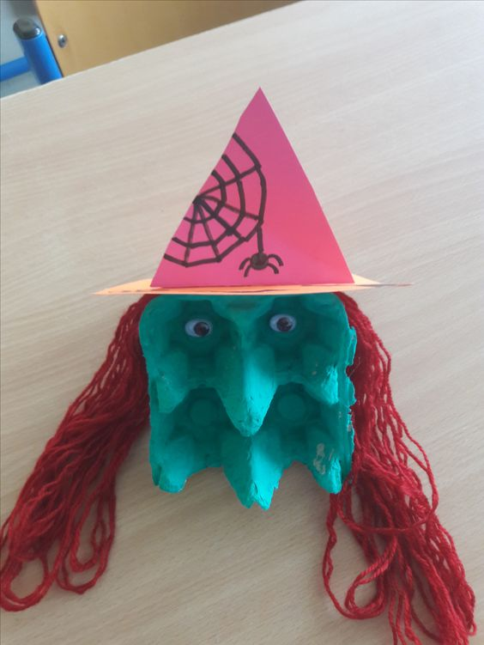
Zdroj: https://cz.pinterest.com/pin/8866530504890357/
https://cz.pinterest.com/pin/265782815492944429/
Vyrobte si čarodějnici z vařečky, zbytků vln a látek
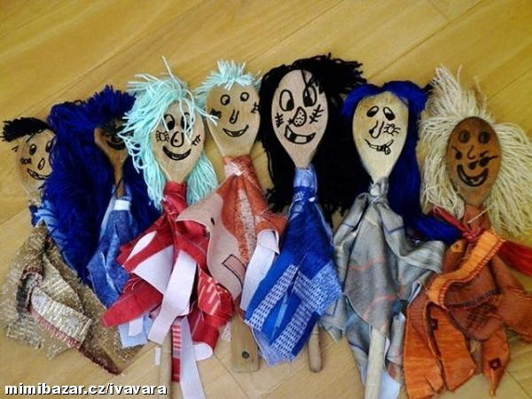
Zdroj: https://www.mimibazar.cz/navod/14179/den-carodejnic-inspirace-na-tvoreni

Grafomotorika
Zdroj: https://orientacionsanvicente.wordpress.com/fichas-ed-infantil/coordinacion-visomotora/

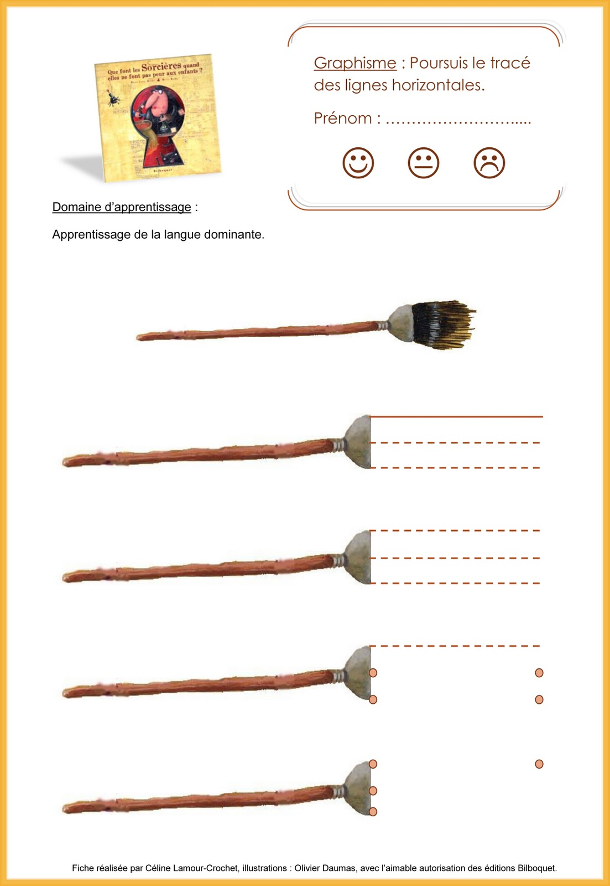
Zdroj: http://fripouilleauteurjeunesse.blogspot.com/p/fiches-pedago-que-font.html

Matematické představy
Nakresli tolik počet teček, kolik je v řádku obrázků
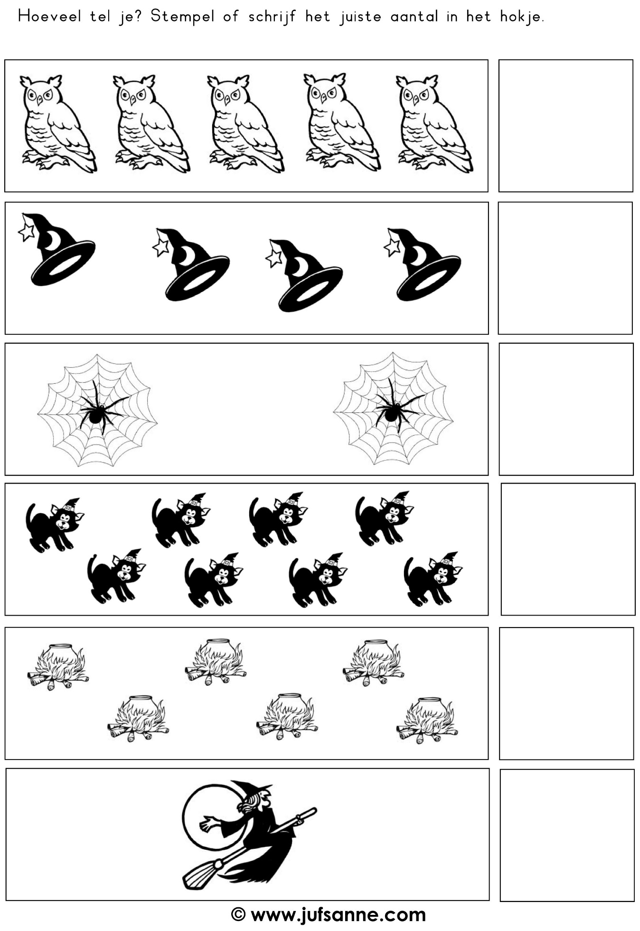
Zdroj: https://cz.pinterest.com/pin/686306430717085262/

Rozstříhej obrázky, seřaď obrázky podle velikosti, dej na hromádku obrázky stejné velikosti
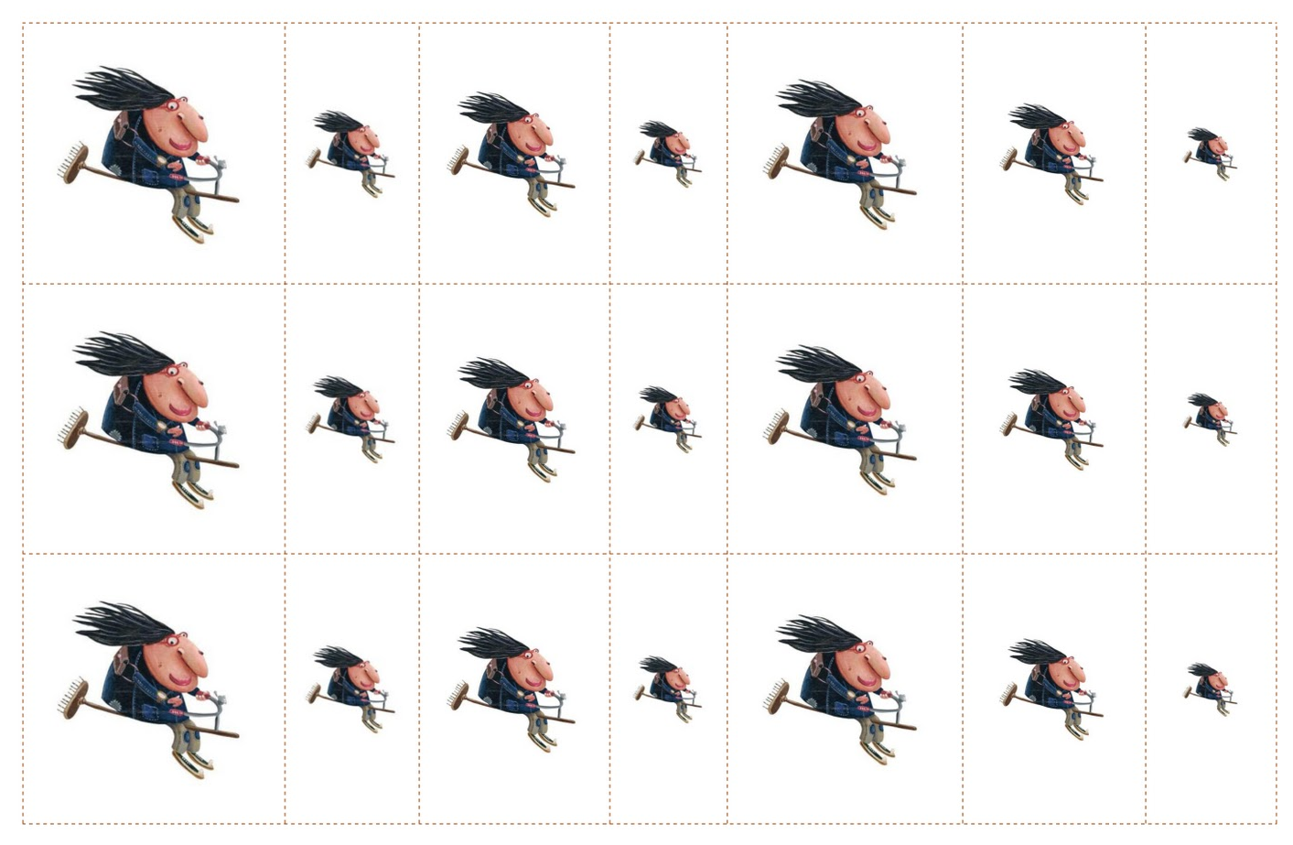
Zdroj: http://fripouilleauteurjeunesse.blogspot.com/p/fiches-pedago-que-font.html

Zrakové vnímání
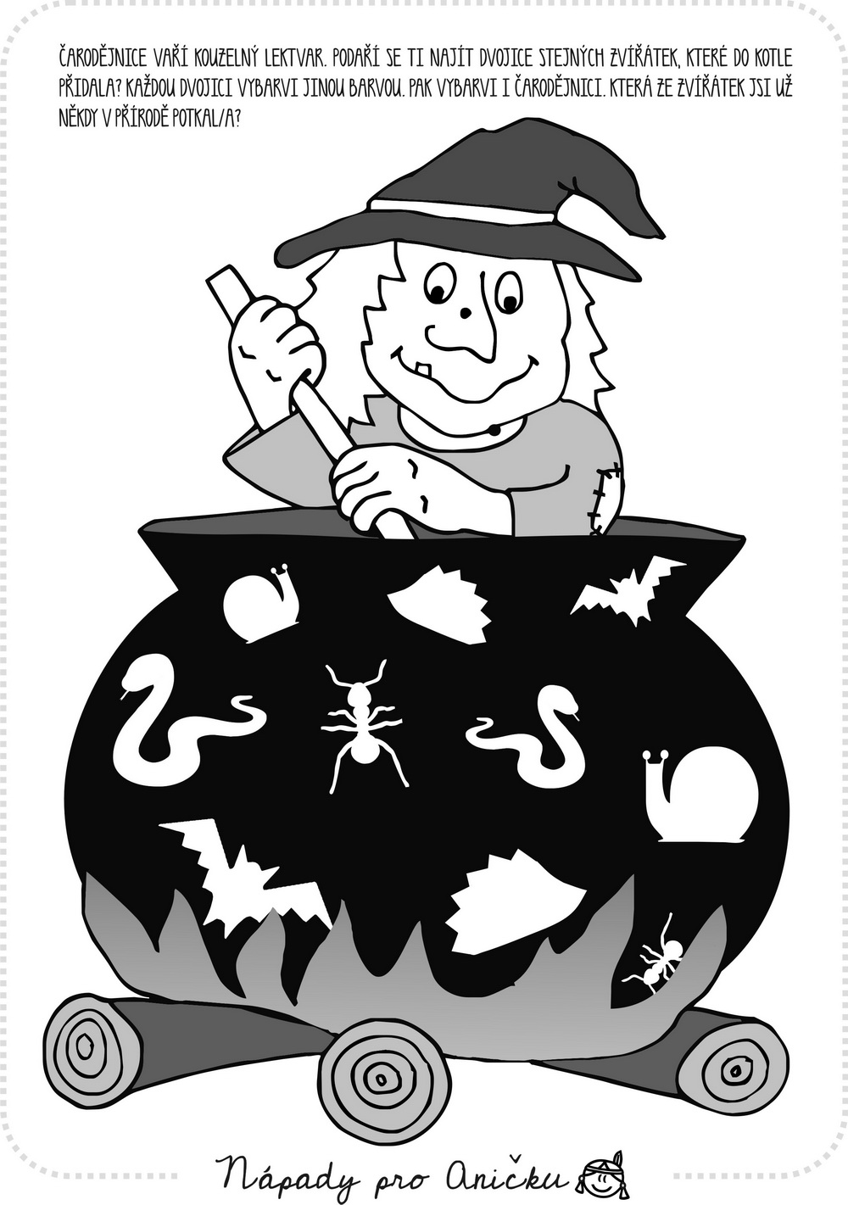
Zdroj: https://www.napadyproanicku.cz/pracovni-listy-a-sablony/pracovni-listy/705-carodejnice-hledani-obrazku

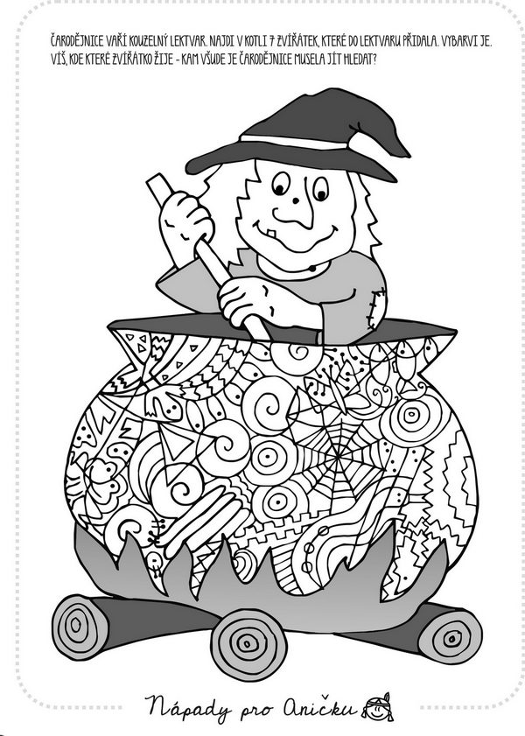
Zdroj: https://www.napadyproanicku.cz/pracovni-listy-a-sablony/pracovni-listy/601-schovavacka-carodejnice

Rozstříhej obrázek podle čar a znovu ho slož
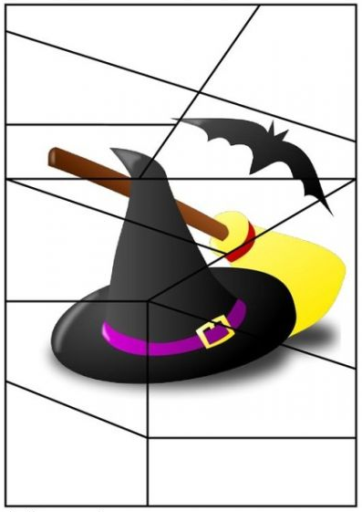
Zdroj: https://www.mimibazar.cz/navod.php?id=14178

Vnímání prostoru
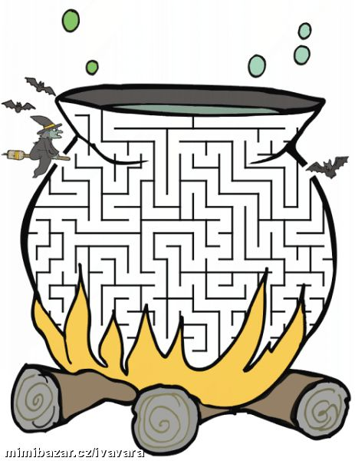
Zdroj: https://www.mimibazar.cz/navod.php?id=14178

Sluchové vnímání
Pojmenuj obrázky, vytleskej a vybarvi tolik puntíků, kolikrát jsi tlesknul
Zdroj: https://cz.pinterest.com/pin/686306430717085449/

